Справка о проведении операции «Карманник»
в МБОУ СОШ с.Торгалыг
В целях повышения эффективности по предупреждению правонарушений несовершеннолетних в МБОУ СОШ с.Торгалыг 22 октября 2021 г. проведена профилактическая операция «Карманник». Рабочая группа в составе 3-х человек (ЗДВР Доржу А.А., инспектор ППН Кошкендей Ш.М.,член актива самоуправления школы Монгольбии Н.А.) провели профилактические беседы и рейд по классам. Инспектор ППН Кошкендей Ш.М. раздала буклеты «О воровстве среди несовершеннолетних» учащимся 7-11 классов. Изъятых предметов во время операции «Карманник» нет.
Охват детей – 84 учащихся.

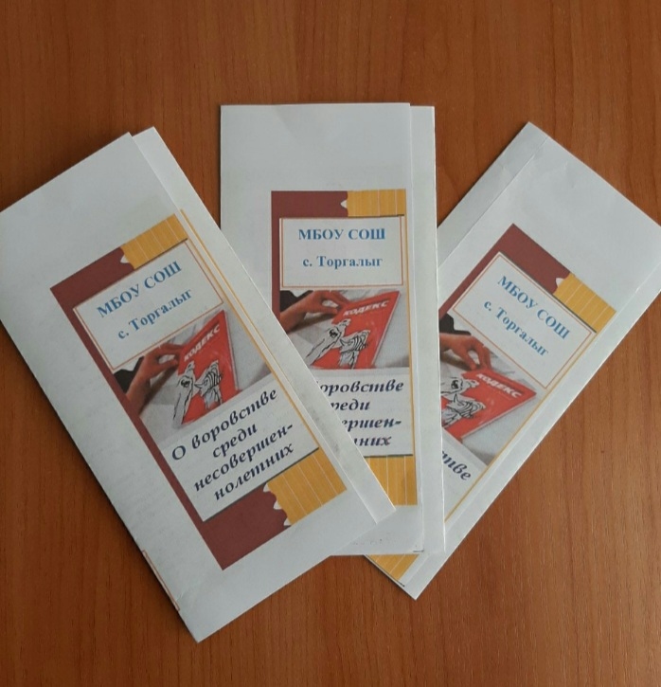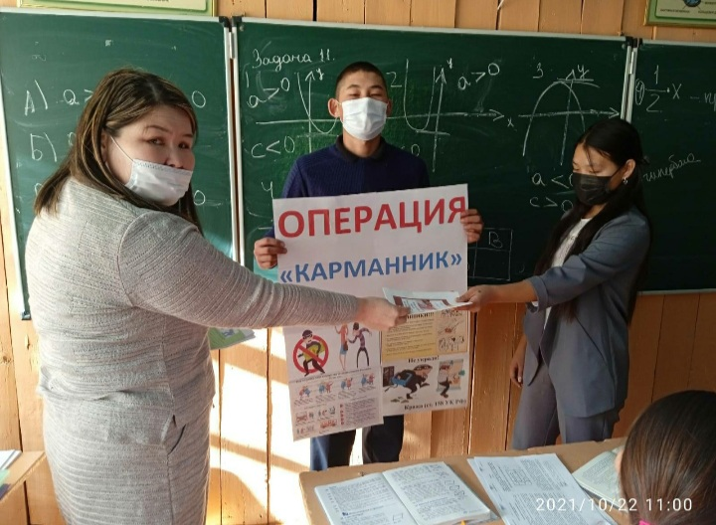
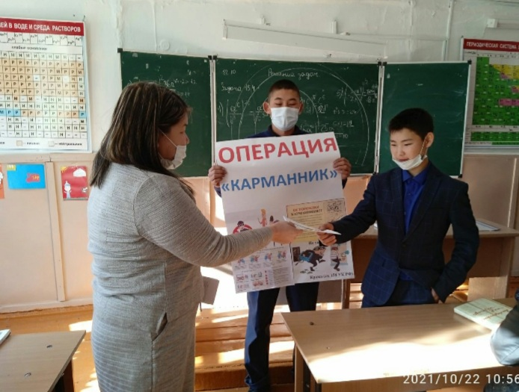
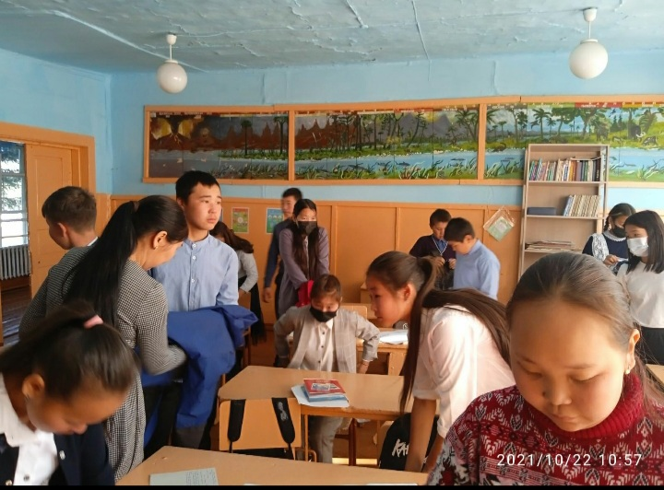

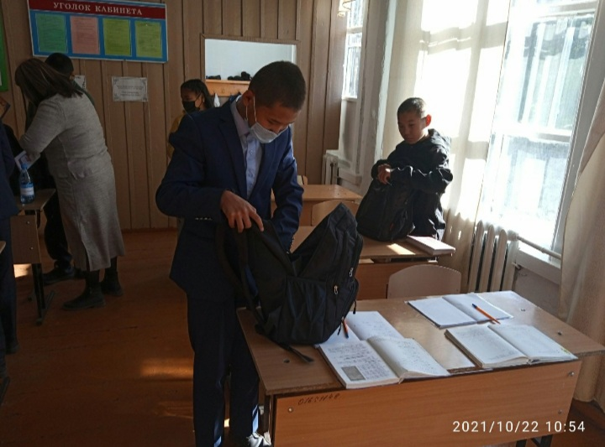

Справку составила ЗДВР: /Доржу А.А./
22.10.2021 г.

